LAPORAN PRAKTIKUM
ALGORITMA PEMOGRAMAN

Dosen Pengampu:
Reny Fitri Yani, ST., M.T.


Penyusun:
Devin Reandry
NIM: 25071104583
Kelas: TI A

PROGRAM STUDI TEKNIK INFORMATIKA
UNIVERSITAS RIAU
PEKANBARU
2026

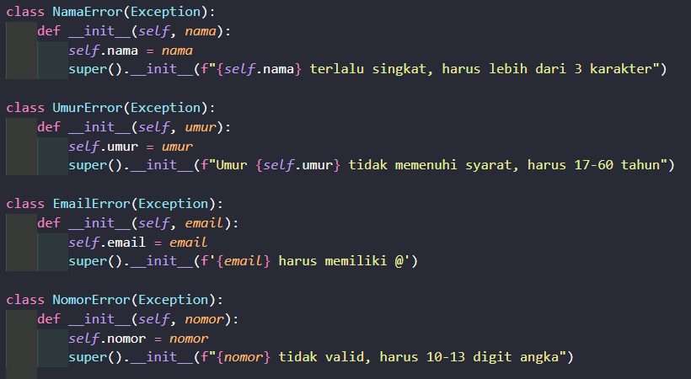
Kode ini membuat beberapa class custom exception yang berfungsi untuk memberikan pesan error secara spesifik saat validasi data yang diinput oleh user gak valid.

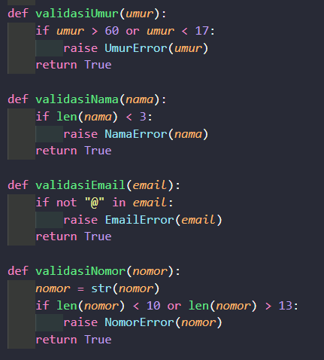
Kalau di kode ini, kita memeriksa, menyeleksi dan menyisihkan data yang diinput oleh user. Jika data tidak sesuai dengan syarat yang sudah ditentukan, maka akan muncul pesan error. Lalu, jika data memenuhi syarat, maka akan lanjut ke tahap selanjutnya karena fungsinya bakalan return True.

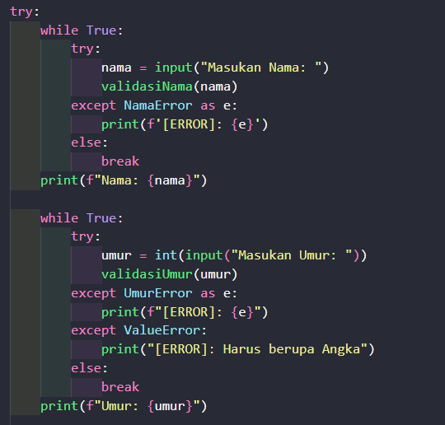
Kode bagian ini berfungsi untuk memvalidasi nama dan umur. Kita menggunakan len() untuk menghitung jumlah karakter pada string yang diinput oleh user. Jika jumlah karakter kurang dari 3, maka akan keluar pesan error. Kemudian di bawahnya, berguna untuk memvalidasi umur yang diinput user. Jika data yang diinput kurang dari 17 dan lebih dari 60, maka akan memicu pesan error.

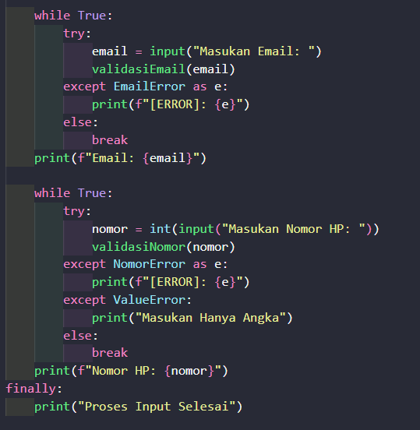
Bagian ini adalah lanjutan dari validasi nama dan umur tadi. Dibagian email, harus ada simbol at ‘@’. Jika tidak ada @, maka akan keluar pesan error. Sementara itu, di bagian nomor, data yang diinput gak boleh kurang dari 10 dan maksimal 13. Data yang di input juga harus angka dan gak boleh simbol ataupun huruf. Dua line terakhir adalah output yang akan tetap dijalankan walau ada error dan sebagai penanda kalau seluruh kode di atas sudah dijalankan semua.

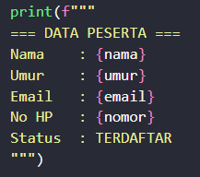
Di bagian ini, variabel-variabel yang menyimpan data yang sudah valid akan diprint sekaligus.
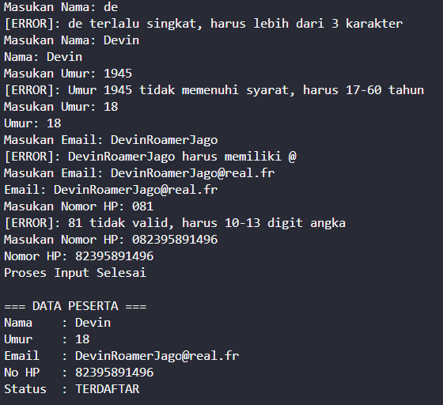
https://github.com/Vybii/Praktikum-Pertemuan-Keempat-Alpro.git
